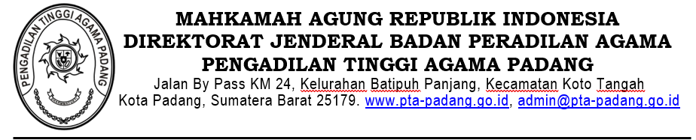

NOTA DINAS
Nomor: /W3-A/RT1.1.2/VIII/2025

Yth. : Pejabat Pembuat Komitmen Pengadaan Pengadilan Tinggi
Agama Padang
Dari : Kasubbag Tata Usaha Rumah Tangga Pengadilan Tinggi
Agama Padang
Hal : Rencana Belanja Pemeliharaan dan Perawatan Gedung
Lampiran : Satu berkas

Bersama ini disampaikan Rencana Belanja Pemeliharaan dan Perawatan Gedung dengan rincian sebagaimana terlampir.
Demikian disampaikan, atas kerjasamanya diucapkan terimakasih.

Padang, 22 Juli 2025
Menyetujui (PPK PTA Padang) Kasubbag TU & RT

Ismail Nurasiyah Handayani

Catatan :
Telah dilaksanakan Pada Tanggal :

